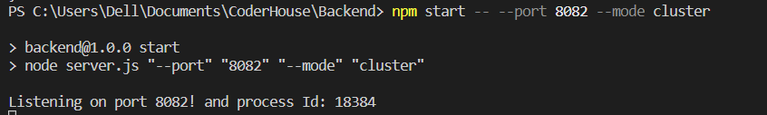

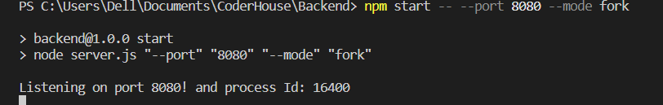

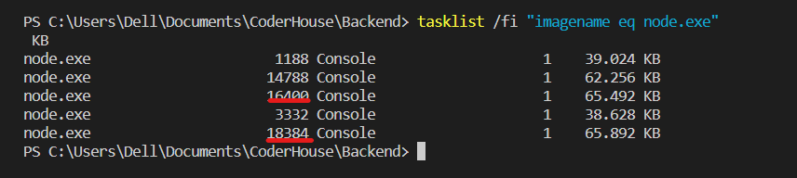  
**Forever:**  
forever start server.js --port 8082

forever start server.js --port 8080 --mode cluster

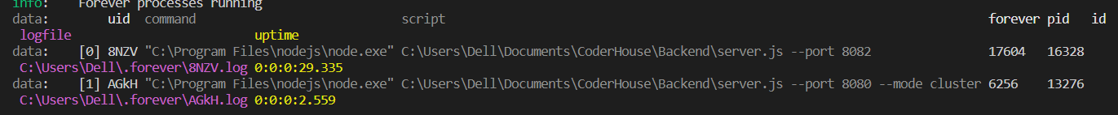

**PM2:**

pm2 start server.js --name="server fork" -- --port 8082

pm2 start server.js --name="Server Cluster" -- --port 8080 --mode cluster



